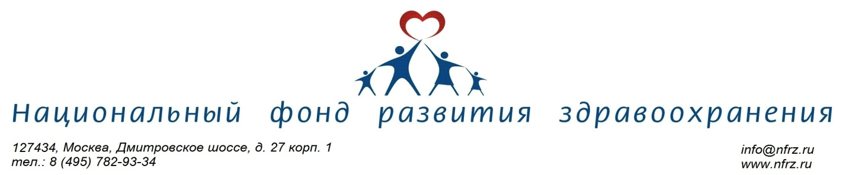

Информационная справка.

В России каждый год переливание компонентов крови проводят 1,5 миллионам граждан. Только в Москве в переливаниях нуждаются около 100 000 человек в год.
Регулярное пополнение банка донорской крови — гарантия спасения жизни и здоровья людей. Ежедневно кровь необходима при хирургических операций, ожогах, тяжелых родах, она требуется для лечения онкологических больных. В Москве для полноценного обеспечения медицинских организаций компонентами крови ежедневно кровь должны сдавать не менее 600 человек.
Задачи Cлужбы крови — пополнение корпуса первичных доноров, увеличение доли регулярных доноров, обеспечение компонентами крови все медицинских учреждений. Привлечь новых доноров, и удержать тех, кто сдает кровь регулярно медицинским учреждениям помогают некоммерческие организации и волонтеры донорского движения. Именно они проводят информационную работу среди населения, вовлекают граждан в донорство через донорские акции в организациях и предприятиях.
Некоммерческий фонд «Национальный фонд развития здравоохранения» создан в феврале 2006 г. C 2010 активно реализует проекты по развитию безвозмездного донорства крови в Москве и по всей России. Наша задача – выстроить устойчивое взаимодействие между организаторами донорского движения и Службой крови всех регионов России. Наш фонд выступил с инициативой создания на площадке Общественной палаты структуры, которая объединит службу крови, медицинское сообщество, НКО, органы власти, волонтёров, СМИ – Координационного совета по донорству крови при ОПРФ и все эти годы, мы являемся оператором деятельности данного совета. Фонд неоднократно становился победителем федеральных и региональных грантовых конкурсов. Большой опыт создания и успешной реализации соцпроектов региональных и федеральных уровней, взаимодействия с экспертным сообществом, представителями органов власти.
Что мы делаем:
• Развиваем безвозмездное регулярное донорство крови и добровольчество в сфере донорства.
• Рассказываем, как стать донором крови и ее компонентов через разные каналы коммуникации, в том числе СМИ и социальных сетях.
• Создаем условия для развития донорства крови – учим организаторов и волонтеров донорского движения, даем инструменты, возможность заявить о себе, просвещаем.
• Разрабатываем и предоставляем информационно-методические материалы и ресурсы организаторам донорских акций для ярких и качественных мероприятий.
• Объединяем Службу крови и организаторов донорского движения.
• Проводим конкурсы для участников донорского движения России: всероссийская премия за вклад в развитие донорства крови «Соучастие», донорские марафоны «Шефы рядом», «Достучаться до сердец», челендж #донорувкусно, форумы «Движение жизни» и т.д., обобщаем лучшие практики, мотивируем и награждаем активных участников донорского движения.
• Проводим социологические исследования по донорству крови и костного мозга, фактчекингу.
• Организуем образовательные мероприятия для медицинского сообщества.
• Проводим независимую оценку информационной открытости и доступности учреждений Службы крови
• Противодействуем распространению недостоверной информации о донорстве крови, костного мозга, онкогематологических созданием качественного и достоверного контента с медицинским и экспертным сообществом.

В 2021 году активное участие в проектах фонда приняли более 70 регионов. Мы организовали 114 донорских акций в 11 регионах России, в которых приняли участие более 20 000 человек. В Москве, в регионах в офлайн и онлайн-форматах прошло 15 коммуникационных площадок с участием организаторов и волонтеров донорского движения вузов, предприятий, учреждений власти, представителей службы крови, медицинских учреждений, некоммерческих организаций. На приз IХ Всероссийской Премии за вклад в развитие донорства крови «СоУчастие» в 2021 году подано 300 заявок из 63 регионов России. 70 проектов стали победителями.

Мы открыты к сотрудничеству с любыми организациями, инициативными группами, волонтерами. Предлагаем организационную, информационную и методическую помощь в проведении донорских акций, просветительских мероприятий по донорству крови и донорству костного мозга.

Сегодня фонд - оператор деятельности:
- Координационного совета по донорству крови при Общественной палате Российской Федерации
- Межрегионального ресурсного центра для СОНКО по донорству крови
- Московского ресурсного центра по донорству крови

Наши информационные ресурсы:
- www.Nfrz.ru
- www.Spasibodonor.ru
- https://www.dostovernozdrav.ru/
- www.Donor.dostovernozdrav.ru
- www.Km.dostovernozdrav.ru
- http://www.instagram.com/nfrzmsk
- http://vk.com/nfrzmoscow
- https://www.youtube.com/channel/UC0cmYcjukh_lo_UWmLRI_Sw

В 2022 году Фонд реализует проекты:

- #ДОНОРСТВОКРОВИРОССИИ: культурный код. Расширяя границы донорства https://nfrz.ru/9928-2/

- Креативное донорство. Волонтерские инициативы в поддержку донорства крови https://nfrz.ru/9937-2/

Учредитель Всероссийской премии за вклад в развитие донорства крови «Соучастие»
https://nfrz.ru/proekty/premiya-souchastie/

IХ Всероссийская премия за вклад в развитие донорства крови «Соучастие» (2021 год)
- https://www.youtube.com/watch?v=oRi7C-y07Bs

Интервью директора фонда Е.И. Стефанюк. Передача «Правила жизни» телеканал «Культура»
- https://www.youtube.com/watch?v=O-8RDhhE-JU&list=PL66DIGaegedo7TxLE4xEZws_qD_9GQzrM&index=4

